О начале Всероссийской сельскохозяйственной переписи 2016 года

В пятницу, 1 июля, начинается Всероссийская сельскохозяйственная перепись 2016 года. В нашем районе перепись будут проводить 22 переписчика, организовывать их работу будут 4 инструктора. Во время предварительного обхода переписчики знакомились со своими участками, уведомляли жителей о предстоящем мероприятии, уточняли с владельцами личных подсобных хозяйств населения, главами крестьянских (фермерских) хозяйств и индивидуальными предпринимателями, ведущими сельскохозяйственную деятельность, когда к ним лучше прийти для проведения опроса и заполнения переписных листов.
Теперь начинается самое главное – опрос респондентов и заполнение переписных листов в планшетном компьютере или машиночитаемых документах.
Программа переписи достаточно сложная.
Она включает в себя:
- характеристику земельных ресурсов и их использования (размеры общей земельной площади и структуру её использования);
- площади сельскохозяйственных культур и многолетних насаждений (посевные площади сельскохозяйственных культур по видам, площади многолетних насаждений по видам, площади теплиц и парников);
- поголовье сельскохозяйственных животных и птицы по видам;
- реализацию сельскохозяйственной продукции (доля реализованной продукции от общего объёма производства);
- производственную инфраструктуру, технические средства: наличие сельскохозяйственной техники и производственных построек, обеспеченность объектами инфраструктуры (подключение к сетям электроснабжения, теплоснабжения, водоснабжения, газоснабжения и др.).

Прошу всех жителей нашего района доброжелательно отнестись к переписчикам, дать достоверную информацию при заполнении переписных листов.

Ещё раз напоминаю, что вся собранная информация будет конфиденциальна, обезличена и защищена от несанкционированного использования.

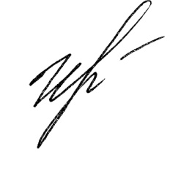
Главный специалист-эксперт
Белгородстата в г. Грайворон С.В.Ильина

